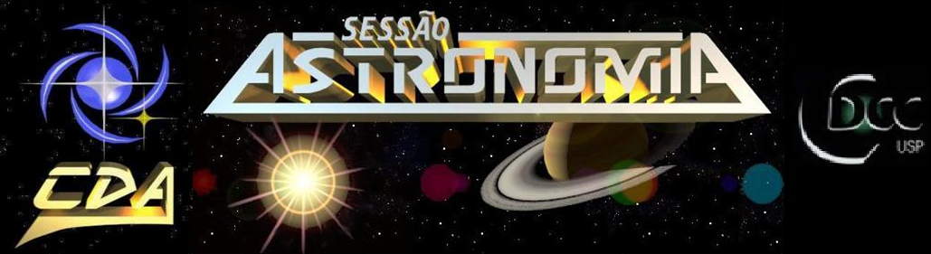
http://www.cdcc.usp.br/cda/

- Tema da Palestra: Os Campos de Pesquisa da Astronomia
- Data: 09 de janeiro de 2010
- Horário: 21 horas
- Local: Auditório do Observatório do CDCC (CDA)
- Palestrante: Andrea da Costa Greff
- Contato: andrea.greff@usp.br

Sinopse
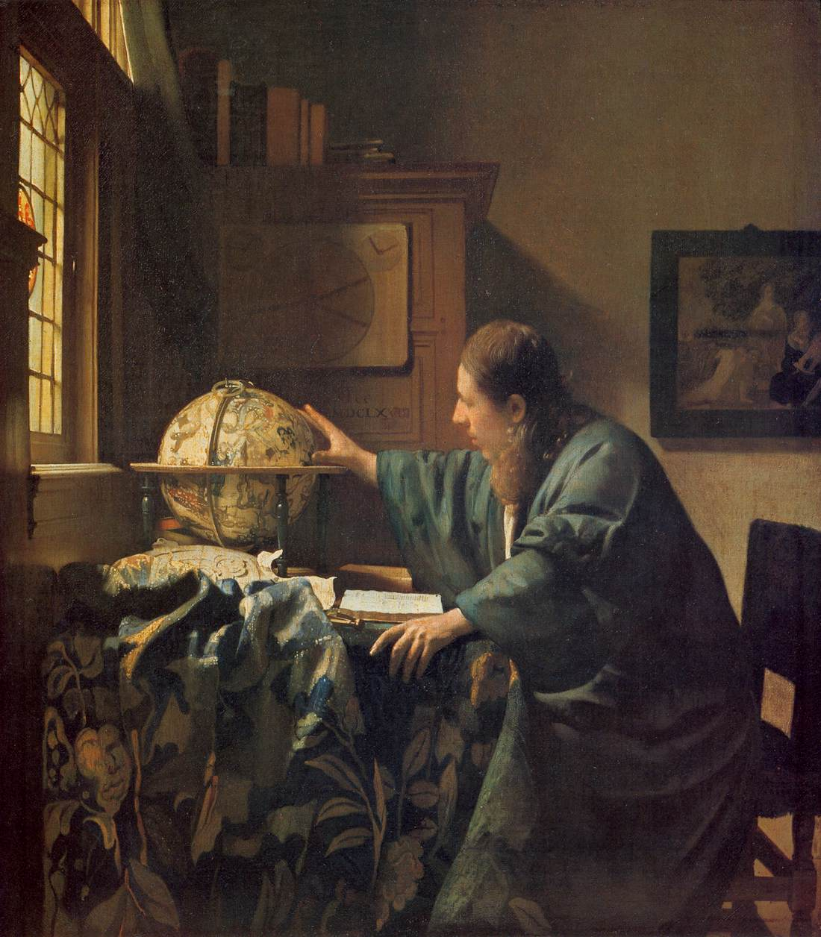
“A astronomia não é uma ciência isolada; é a fonte perene de que dimanam todas as ciências. A ela intimamente se prendem a física, a geologia, a mineralogia, a cronologia e tantas outras ciências que hoje abrem o seu santuário à nossa curiosidade.
(...) Desde épocas antigas segue a astronomia uma brilhante estrada, realizando dia a dia as mais estupendas conquistas, penetrando mais e mais nos domínios do infinito. Hoje a astronomia não é apanágio de uma determinada classe; não tem segredos para quem se der ao prazer de interrogá-los. O céu desliza vagarosamente sobre as nossas cabeças, e os nossos olhos não se fartarão de contemplar as belezas que ele encerra.
Se a geografia alarga-nos o espírito mostrando-nos que além da terra em que nascemos há outras regiões, outros povos, outros climas; quanto não temos a lucrar com o estudo da astronomia, que nos conduz o espírito a outros mundos tão distantes de nós, a outros sóis tão diferentes desse que nos aquece e
ilumina! E que efeito moral não produz em nós esta divina ciência! Habitua-nos a olhar para o nosso globo como para um átomo perdido no vácuo imenso; ensina-nos a ser tolerantes para com os nossos irmãos na pesquisa da verdade; mostra-nos as grandezas e honrarias humanas por um prisma que as reduz a
“O Astrônomo”(1668) de Johannes Vemeer
dimensões microscópicas.
Felizes aqueles que sabem ler, mesmo soletrando, os caracteres luminosos que a noite inscreveu na abóboda celeste!” (Artigo escrito por José Brazilício de Souza para o jornal Sul-Americano - Florianópolis/SC de 17 de agosto de 1902.)
Esta é uma apresentação que pretende expor as diversas áreas de estudo compreendidas pela Astronomia, não só às exclusivas desta como também aquelas que são originárias da intercalação com outras Ciências, uma vez que esta tomou proporções tão gigantescas quanto seus numerários e assim surgiu a necessidade de sua ramificação para melhor estudo detalhado de cada uma de suas especificidades.

Telefone: (16) 3373-9191

